资金与财务报表：资金流量、资产负债项目与账户核对｜云上订货系统
先把当前账户余额、期间资金流量、资产负债项目和经营利润分清，再用原收付款、转账、库存成本及往来记录解释差异。不同入口的日期、对象和取值关系需要逐项核，系统业务结果还需与外部资金依据分别确认。

先分清账户余额、资金流量与资产负债入口
PC管理端的资金下有收款账户，报表下另有资金流量、资产负债表和经营利润。四个入口回答的问题不同：收款账户看账户现有余额及今日昨日收付，资金流量查期间内资金记录，资产负债表按企业配置的项目归集，经营利润组合订货、采购、费用、库存及往来指标。先写清企业、账号、入口、查询时点和实际日期，不把同样叫余额的数直接要求相等。
收款账户列表显示账户类型、账户信息、昨日收付款、今日收付款及账户余额，点账户明细进入该账户流水。账户行余额取当前账户值，没有本月筛选就不能解释成月末余额。今日昨日的收付按流水收支时间核，而资金流量采用流水创建时间，跨日登记时即使选今天也可能不同。图1只显示历史余额汇总零及帮助图标，当前账户资料还需回到账户列表核对。
余额汇总涉及币种汇率，单账户行还可显示原币。列表有效且审核通过的账户范围与顶部有效账户汇总范围不完全相同，未出现在列表的账户也应核实际状态，不能只把当前可见几行相加就宣称汇总错误。保留的系统画面均为历史界面，当前企业权限、部署和同数据结果仍待核，历史零值并不证明今天余额为零或银行余额一致。

图1：历史收款账户余额汇总0，今日昨日收付款及账户行需回到账户列表核对。

资金流量先固定创建期间、账户和类型
资金流量默认从今日查起，也可选本周、本月、上月或自定义起止日期，并选择资金账户。历史画面是二〇二六年九月十四日当天，两个“仅看”同时勾选，收入、支出、资金流量均为零，列表暂无数据。图2显示账户、两个类型开关和导出控件；当前日期、明细及查询是否成功需回实际页面核对，不能据历史局部图确认。
本入口按流水创建时间归期间，而流水还保存业务收支时间。九月三十日收款、十月一日登记，先分别核收支日期和创建日期，再解释为什么九月收款账户统计与十月资金流量不一致。不能直接用原订单提交日期、财务完成日期或银行入账日期替换本页创建期间；同样的本月标签也不能证明两个入口采用同一节点。
两个开关都勾选时选取收款、付款类型，单独勾选只取相应类型；两个都取消才不以这两种类型限制，可包含余额调整和转账。开关名称不等于按正负金额筛选，查询前记录实际勾选组合。页面顶部概况和下面明细分别请求，切换后要确认两部分都成功返回，不能拿已更新的总额配上仍是上次条件的明细。

图2：历史资金账户、收入支出开关及导出局部，当前日期与明细需回实际页面核对。

正负冲销、跨账户转账与结余分别核
资金流量顶部收入汇总按转换后非负金额归集，支出汇总取负金额绝对值，资金流量保留净正负关系。流水类型为收款不保证金额为正：原收款作废形成冲销可为负；付款作废的冲销可为正。核差异要保原类型、金额符号和关联单据，而非把负收款改名为一笔正常付款，或把正付款解释成又收到客户货款。
跨账户转账尤其先核范围。只选转出账户时看到一端减少，只选转入账户时看到另一端增加；企业全部账户、同币种且两端完整时，内部本金才有相互抵消的关系。默认两个开关都勾选又可能排除转账类型，不能从默认净流量推出账户没有转账。手续费是另一费用对象，需追实际原转账和费用记录，不能只比较本金就宣称银行少款或自动补差。
明细结余表示相应流水后的账户结余，不是每笔收入，更不能将每行结余相加当期间净额。多币种金额和结余按本路径的币种汇率转换，汇率改变也需留查询时点及原币数。月初结存还从匹配账户记录回推，没有该期间匹配流水的账户不能当然被补成完整期初快照。图3说明这些关系，最终仍逐条追单据编号、源单号、账户和原记录；并非每一种流水都已有同样的原单跳转入口。
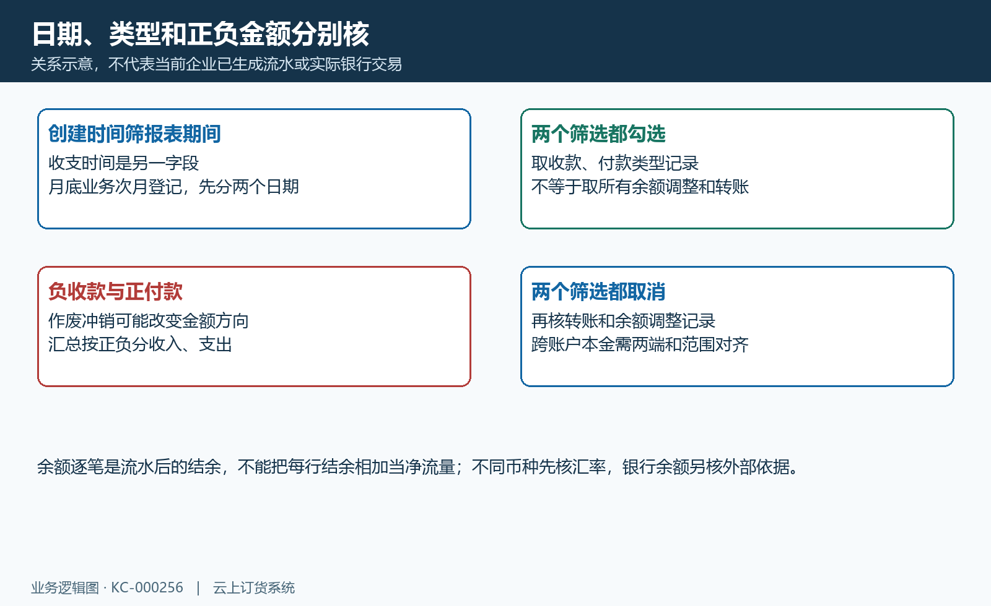
图3：创建期间、类型筛选与金额符号分别核，转账和逐笔结余不代期间净额。

资产负债表先核编制单位、期间和项目
资产负债表是独立入口，历史本月画面显示编制单位集团、九月一日至三十日完整时段以及序号、项目、金额、备注列头，右上有配置。本表项目依企业配置，不是资金流量列表，也不是凭页面题名就具备全部会计项目。图4显示日期、编制单位和项目金额列头，配置及备注需回报表页面核对；历史画面没有项目行，不能据此判断当前资产或负债金额。
打开后先看编制单位是否对应当前企业，再核选择期间和项目清单。项目为空时，先核是否已配置、账号能否访问相应配置及派生数据是否生成，不能写成资产负债都为零；有行但金额为零，又要核该项目的对象条件及来源记录。企业间项目名称相同，也不代表项目代码、账户、客户供应商或仓库条件完全相同。
配置页可维护项目名称、代码、数据类型和条件，也有汇总项目按项目代码组成表达式。账户、客户应收、供应商应付和库存成本等分别选择对应对象，不能把一个账户名称当库存仓库，或把供应商范围套到客户。配置会影响报表含义，先由有权限岗位核既有规则，不为追一个总额随意改项目或删除项目；汇总算式也不证明企业已经形成完整法定资产负债报表。
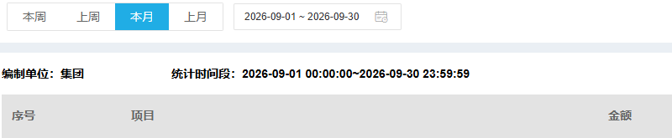
图4：历史资产负债表本月日期、编制单位及项目金额列头；没有项目行不能据此判断当前金额。

项目生成、账户取值与库存回显有不同边界
查看项目报表和生成报表是两件事。来源先从配置项目及已生成的历史记录取数，一般项目按查询期间归集生成值；点击生成报表会处理既有派生记录并重新计算，不能当只刷新页面的无影响按钮。先保项目条件、生成范围及上次成功结果，修改原单后再由负责岗位核是否需要重新生成，不保证每次打开已经自动重算全部历史。
账户项目与一般项目也不同。本路径从期间内的逐日结余记录取值，返回先后未提供可据此保证截止日最后一条的顺序；生成缺日期还涉及延续上一已有值和起始值。某账户在期间之前有余额、期间没有记录时，不能保证自动携带完整期初余额。账户项目与当前收款账户数不一致，先核生成期间、原账户日志及实际取值，不能改账户余额来配报表。
库存成本项目的生成和本页金额回显有不同处理，不能因为存在仓库成本记录就保证本页一定正确展示期末金额；空白、零值以及生成记录存在分别留证。客户应收、供应商应付还以期间内原业务单及现有累计收付计算，重生成旧期间时后续收付款可能改变原期间结果，退货日与原单日的配对也需核。图5按项目分支说明核法，不将生成后的旧数承诺为永久冻结快照。
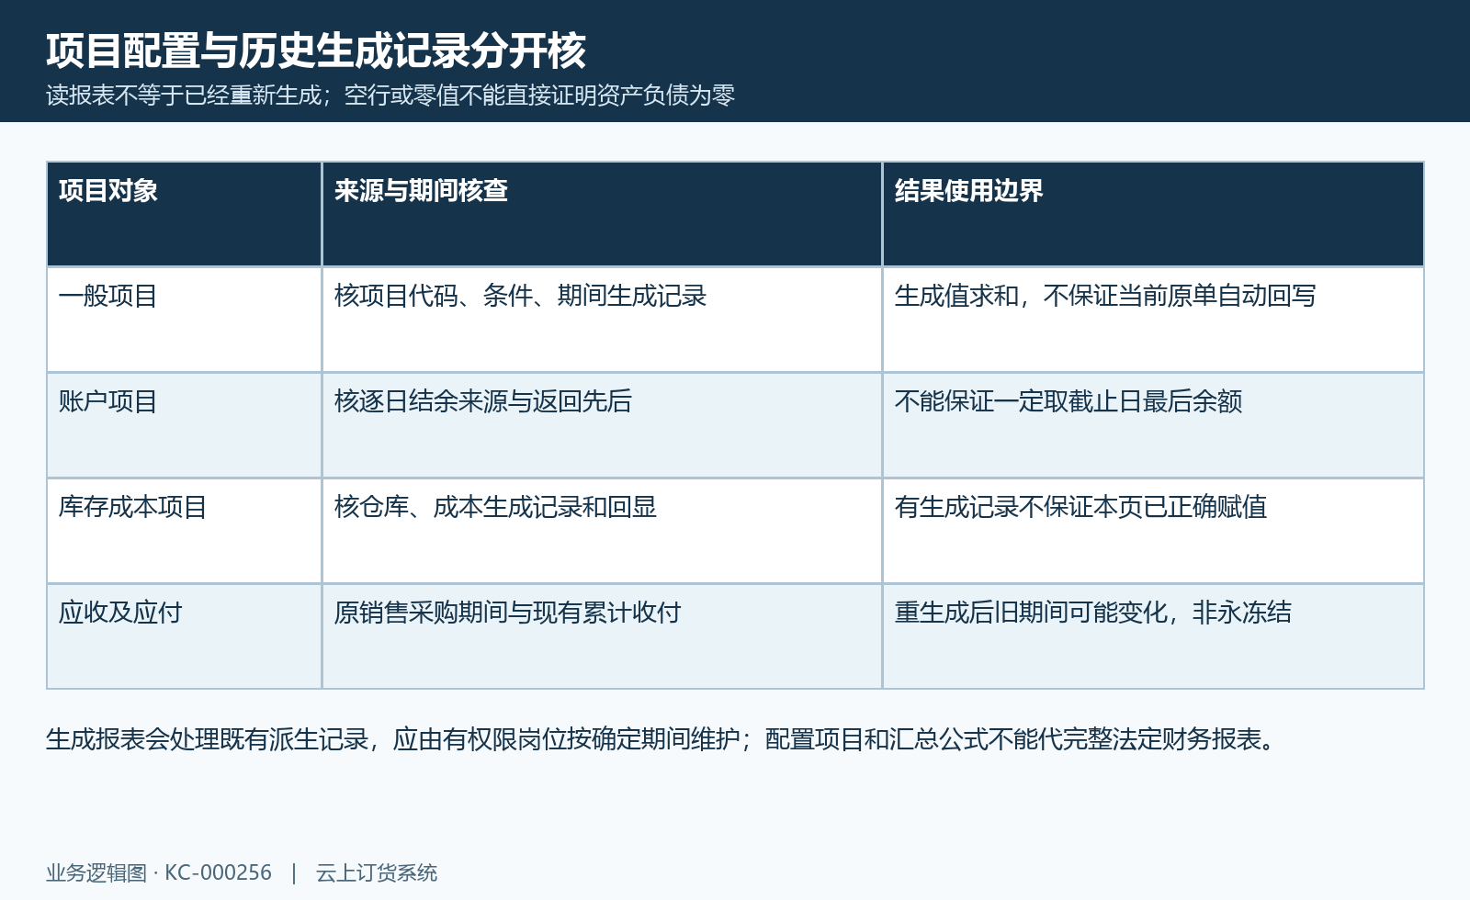
图5：一般项目、账户、库存及应收应付分来源核，生成不代永冻结期末快照。

经营利润里的库存往来不代完整期末余额
经营利润提供资金账户余额汇总、库存结余金额、所有者权益、利润预计，并列订货和采购等业务指标。历史本月四个卡片均为零，订货列有订单金额、已收、待收、未发货、已发货、运费、销售成本与退货金额。图6局部显示库存结余金额零，其余卡片和明细需回经营利润页面核对，不能把此局部当所有者权益或全年利润。
这些数字组合了不同来源：原订货采购与退货按其业务提交期间，收支费用按完成期间，预付款、客户预存及返款还有各自截止节点。订单待收及采购待付围绕本期原单和现有累计收付计算，不能解释成全部历史客户欠款或所有供应商应付。原单在上期而收款在本期，先分别核原单所属期与本期资金记录，不硬把其中一个移到另一个月。
库存数量、成本调整及账户日志的计算对起止期间内记录有限制，没有期间内变化时未必补齐起始日前最后记录。故本月没有入出库或成本变动的商品，不可以仅凭本月库存卡为零确认仓库无货。所有者权益与利润预计使用这些业务汇总及费用分类，需追原成本、退货与费用，不能自动代审计后的权益或净利润；账户资金多少也不能直接证明企业已经盈利。

图6：历史经营利润库存结余金额0局部，不代所有者权益或全年存货余额。

手机先对齐期间，再核原订单收付和退货
手机管理端保留经营利润页，历史截图可见本月以及资金账户余额、库存结余金额、所有者权益、利润预计，下面分别显示订货和采购金额、已收已付、待收待付等。图7保手机期间及四个卡片，适合核外出查看的口径；它不证明手机已提供资产负债项目配置、生成或完整账户流水功能，PC维护入口不能据此认定为手机同名按钮。
手机经营利润默认本月，可切今日、本周、上周、上月。与PC比数前先对实际起止日期、企业及是否成功加载，而不只对本月两个字。手机统计说明中的时间及库存解释与实际计算存在边界，不能仅照说明就断言每一项都已经取得截止前最后记录。需要核整月原订单、采购、收付和成本时回到相应原业务入口，不靠手机卡片独立下结论。
追订货已收、待收时核原收款是否完成、分配给哪个原单及退货退款；追采购已付、待付时核原付款、供应商预付款和采购退货收款，不能将客户预存同供应商预付款混成一笔。手机加载失败或返回明细数组缺失时，不能保证仍可完整展示新条件的结果，保上次成功期间和提示，再核实际返回。零值占位与真实零结果应分开，不连续切月份让一个旧数看起来像新数。
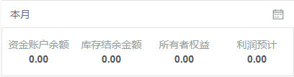
图7：历史手机经营利润本月四个卡片，当前权限和同数据结果仍待核。

空表失败与导出留原结果，差异逐单闭环
查差异按账户、期间、币种、类型和原单逐项固定条件。账户行当前余额、资金流量净额、经营利润账户卡及资产项目余额有不同取值，不要求它们在任意期间天然相等。先明确哪个数是本次成功结果，再查原收付款和转账两端，保单据编号、源单号、创建时间、收支时间及金额符号，核是不是跨日登记、冲销、对象过滤或汇率变化。
资金流量导出另有查询入口和权限，不能把当前分页当全部期间流水；留导出时点、账户和两个开关，再按原编号核文件、页面及概况。空表先确认加载成功及条件正确，失败不保证清除上次数据。资产项目无行、生成尚未完成、真实期间无匹配记录与旧页面未更新是不同结果，应记录各自阶段，不只留一张零值截图。
系统业务流水与外部银行依据最后分别核。原单审核完成、系统账户余额改变或派生报表生成，都不能自动证明银行到账、外部扣费一致或已调账。差额处理先留下项目、原关联、负责岗位和下一次同条件复核时点；原单更正、派生报表重生成及外部银行处理分别确认结果。核查闭环应能说明差异来自哪一期间哪一原对象，而不是为让卡片相等先补一笔余额调整。
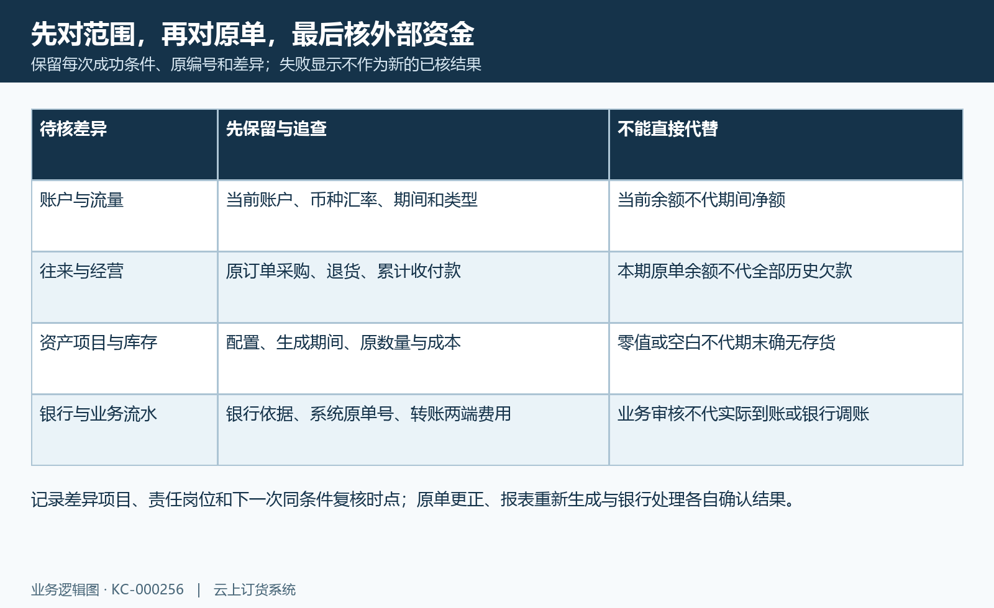
图8：账户、往来、库存项目和银行差异逐单核原关联，失败保最后成功结果。

下一步学习
- 资金账户核对：余额、流水与业务记录｜云上订货系统
- 资金流量统计：查看账户资金流入、流出与期间变化｜云上订货系统
- 财务报表项目配置：利润表、资产负债表的取数与展示｜云上订货系统
- 经营利润分析：预计利润、库存资金与往来范围核对｜云上订货系统

